EMO maskinmesse i Milano 2015.
9 deltagere fra Nammo Raufoss ble med på opplagt tur ned NBF.
Vi var 3 fra AFB, 5 fra AFP sammen med fabrikksjef M.Dyrud.
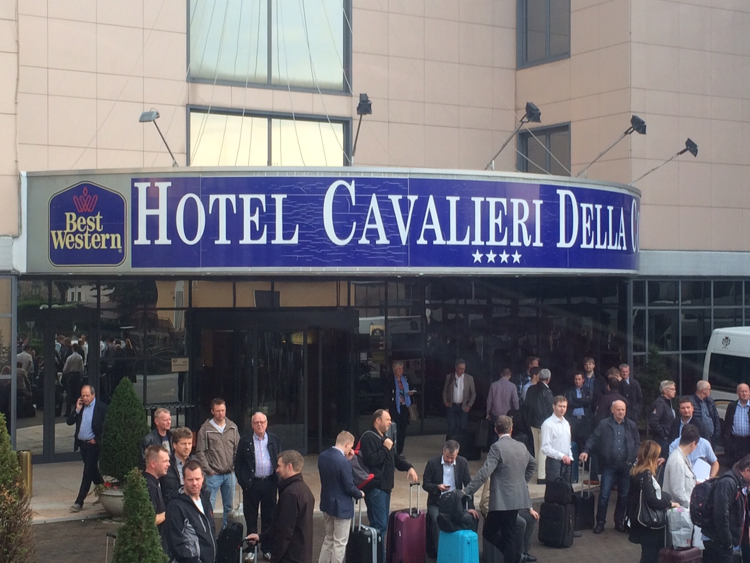
Vi var i alt 139 personer som som NBF hadde laget turopplegg for.
Det var et charterfly som fraktet oss fra Norge til Italia med retur, dette fungerte utmerket. Og vi var booket in hos et Best Wester`n hotell mellom flyplassen Malpensa og Milano. 3 busser fraktet oss til å fra Messeområdet og de andre begivenhetene.
Når det er så mange folk samlet på restauranter og spisesteder er det nok ikke alltid at logistikken fungere maksimalt, men vi fikk i oss både mat og drikke og i tillegg fikk vi også med oss et besøk på en vingård.
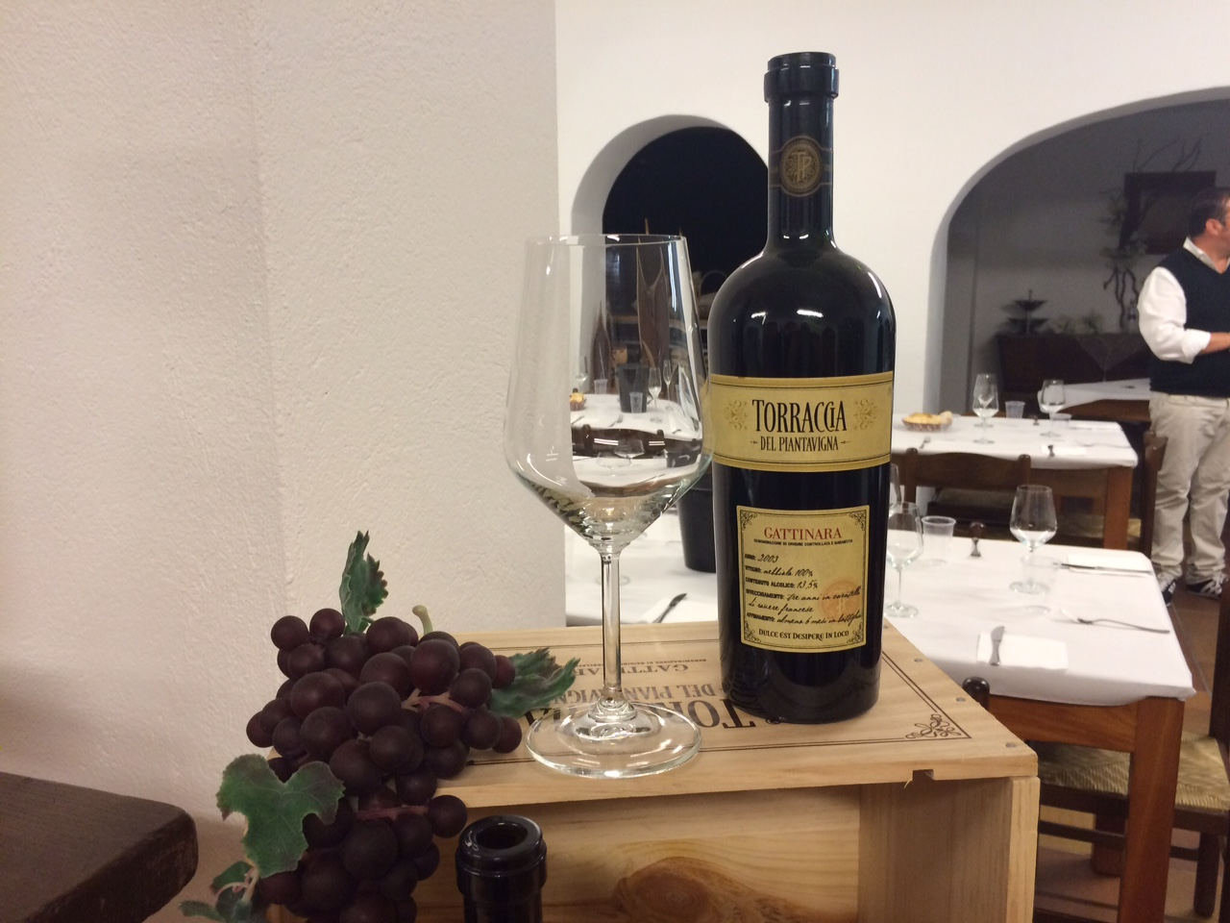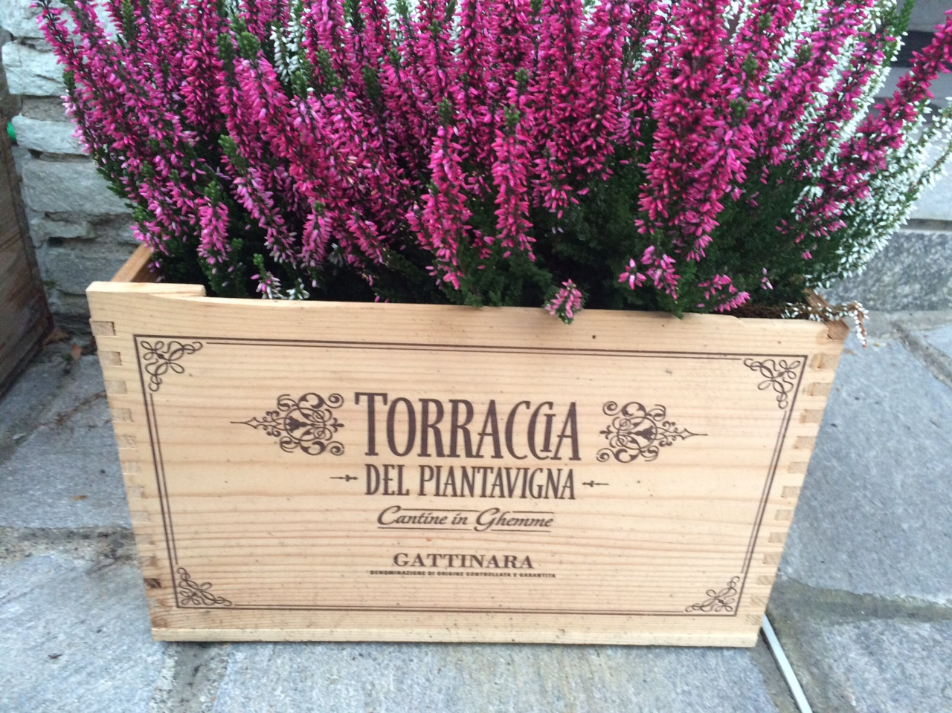
Så litt om messebesøket.
Vi startet med et besøk hos FFG som har blant annet Pfiffner under sine vinger nå. Frank Hobi og Max Graf tok i mot oss.
Vi gikk gjennom et tilbud på en RT12 som kunne produsere Sabot på fantastiske 17,6 sekunder. Men Mr. Graf var litt skeptisk på toleransene.
Vi har også tidligere fått tilbud på å produsere 30mm MP-T bøssing på i underkant av 30 sekunder før herding, og dette er en halvering av dagens produksjonstakt.
Det som er ankepunktet på denne maskinen er prisen. Men med store ordre på pil-ammunisjon sammen med stabil ordreinngang på 30mm, kan det bli aktuelt å se mere på denne løsningen, spesielt dersom Apex og 25TP-RRR slår til for fult fra 2017.
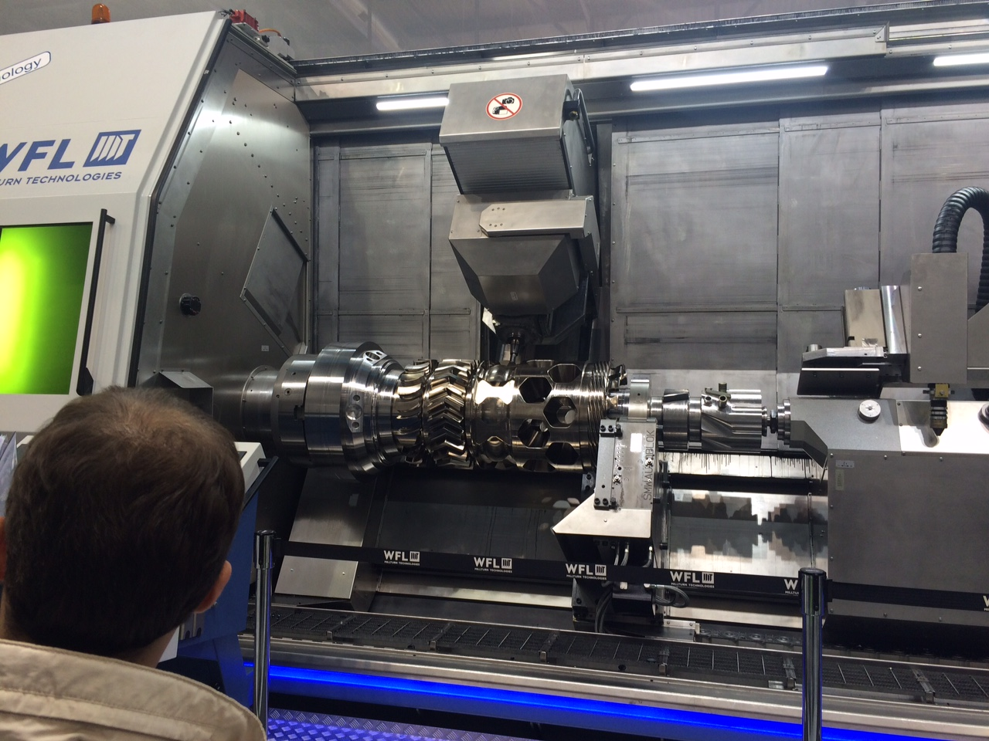
Frank Hobi har også fått positivt svar på om vi kunne besøke Neumann for å se på lignende produksjon i Østerrike.
Videre ønsket vi å se på en noe enklere flerspindle maskin som kunne takle større ordre på 12,7mm RR, dette sammen med en slipemaskin som kunne knyttes til 2 flerspindle med dobbeltsjalting og føre delene gjennom en senterless slipemaskin. Dette for å få ned prisen ytterligere på dette produktet.
Vi snakket med Tornos, Schutte og Monzesi for å løse denne aktuelle oppgaven. Det finnes rimelige kombinerte flerspindle maskiner med kurve og cnc styrte sleider.
Videre stoppet vi og snakket med Iemca, som har levert boltmagasin til våre Index maskiner, men som vi har en del stop med. Vi har sammen med Kenson i Sverige bestilt et kurs hos Iemca i uke 44, derfor tok vi denne kontakten for å forsikre oss om at dette stod ved lag og at de hadde et bra opplegg på kurset.
I forbindelse med at vi til tider får deler etter sprekkontroll som har antydning til rustflekker i hulrom, snakket vi med et firma som benyttet seg av kjemikalier for å fjerne rust og oksidasjon på bl.a. deler som ble sveiset. Vi fikk en kort innføring av dette, der de dyppet en smal eller rund kost i et kjemikalie og deretter førte denne rund-pennen over området med rust. Deretter var det bare å vaske av kjemikaliet og delen var helt rein uten rust.
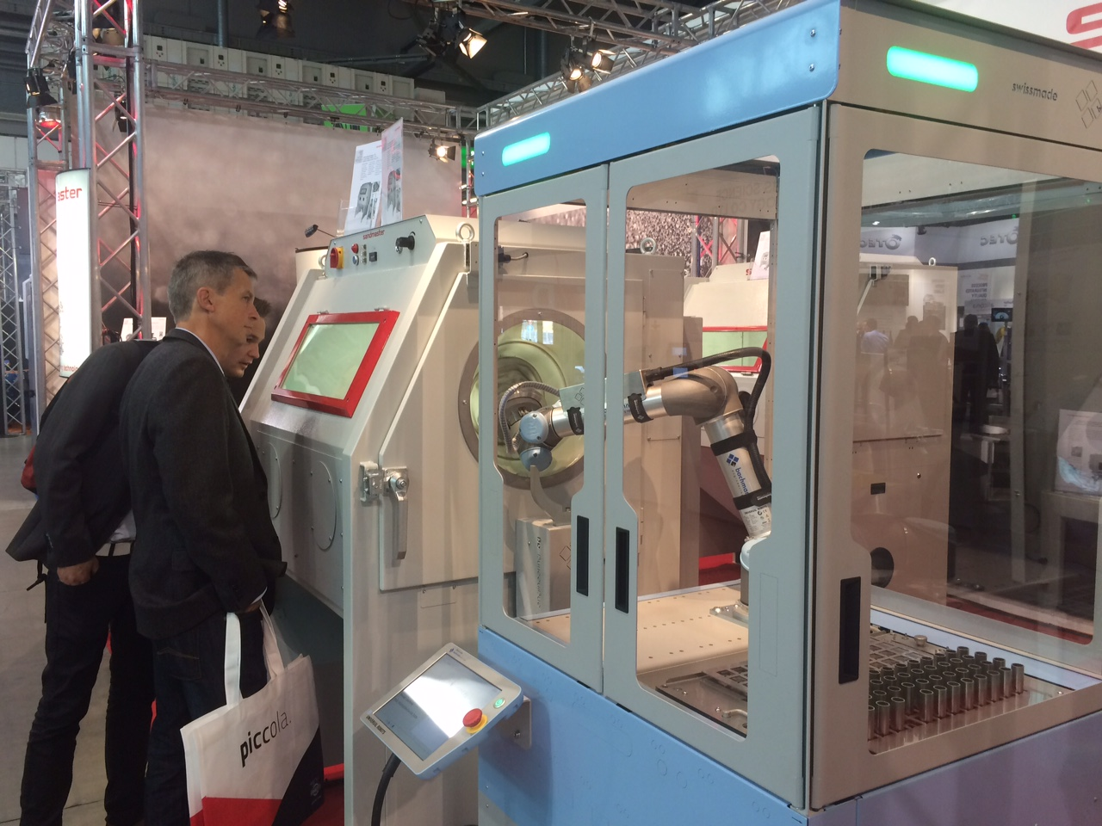
Et annet firma vi snakket med om samme problemet var Sandmaster som kunne tilby ulike løsninger på glassblåsing for å fjerne oksidasjon.
Dette så litt mere kjent ut og vi slipper kjemikalier og de hadde en enkel Blåsestasjon til ca 5000 Euro.
Videre var vi på utkikk etter en så rimelig cnc enspindle som mulig for å kunne plane 30mm dersom vi må benytte ABC til andre ordre.
Vi snakket med AIL og Valdimarsson som ville komme tilbake på egnet utstyr for denne oppgaven. Vi har tidligere fått et tilbud på denne løsningen, som han vil dobbeltsjekke og oppgradere.
I tillegg tok vi kontakt med Bachke som har agentur for Doosan også en svært rimelig maskin for denne jobben (ca.550 000 Nkr) + robot fra Danmark. Også her får vi et tilbud for sammenligning.
Vi snakket litt med Schaublin om holdere og spennhylser for verktøyholdere og spennhylser i de eldre maskinene. De har et bredt utvalg som passer alle maskintyper.
Vi har hatt med verktøyslipemaskin på våre budsjett flere år nå, men vi er innstilt på å skyve på dette, år for år, så lenge den vi har fungerer. Men det er viktig å orientere seg om hva som finnes i markedet når den dagen kommer at vår maskin stopper.
Vi kikket på samme type som den vi benytter nå, en ANCA maskin med utmerket software, som også kunne «printe» tegninger av hva du sliper.
Prisen ligger i dag på ca.260 000 Euro.
Men vi stoppet også ved naboutstiller som hadde en oversiktlig slipemaskin Hawemat 2001 til en ca. pris 169 000Euro, noe å tenke på.
Jeg hadde også fått et oppdrag med å finne forhandlere av verktøyslipeskiver til våre slipemaskiner. Vi kom over 2 stykker, Comet fra Tyskland og Winther som har kontorer flere steder i Europa.
I tillegg til dette skulle min venn Wolfgang Luser sende meg opplysninger om slipeskive valg som ANCA benytter.

Referent Vegar N.

